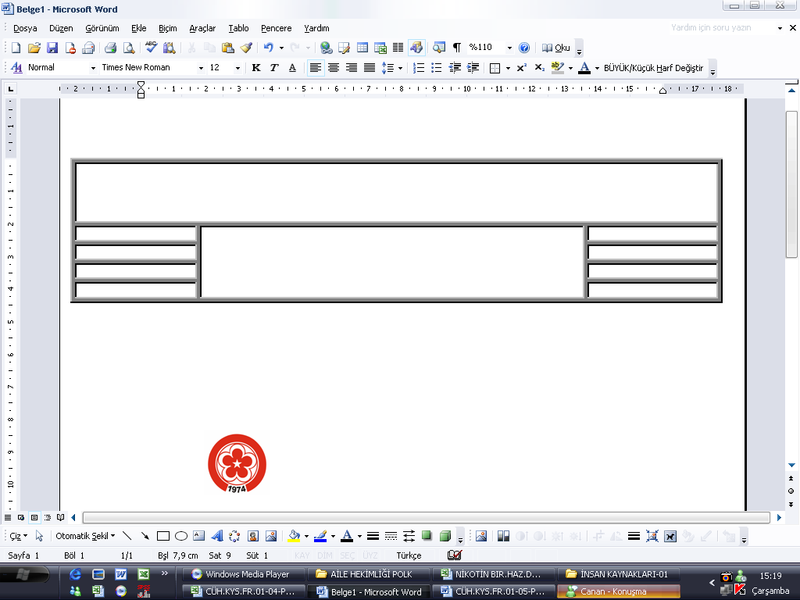

CUMHURİYET ÜNİVERSİTESİ
SAĞLIK HİZMETLERİ ARAŞTIRMA VE UYGULAMA HASTANESİ
DOKÜMAN KODU
CÜH.KYS.FR.04-03
YAYIN TARİHİ
AĞUSTOS 2007
SAYFA NO
1/1
REV.TARİHİ/NO

11.10.2022/04

2026 YILI EKİM AYI
YEMEK LİSTESİ

TARİH | HASTA - PERSONEL ÖĞLE YEMEĞİ | PERSONEL AKŞAM YEMEĞİ
01.10.2026  Perşembe | Mevsim Türlü / Tavuk Pilav / Tavuk Tantuni / Bowl Salata  Peynirli Tepsi Böreği  Kısır  Tulumba Tatlısı | Mevsim Türlü  Peynirli Tepsi Böreği  Kısır  Tulumba Tatlısı
02.10.2026  Cuma | Lebeni Çorba  Sebzeli Mitit Köfte Tavuk Pilav / Tavuk Tantuni  Pirinç Pilavı  Yeşil Salata | Lebeni Çorba  Sebzeli Mitit Köfte  Pirinç Pilavı  Yeşil Salata
03.10.2026  Cumartesi | Tavuk Haşlama  Cevizli Erişte  Mevsim Salata  Şekerpare | Tas Kebabı  Buhara Pilavı  Çoban Salata  Kayısı Komposto
04.10.2026  Pazar | Şehriye Çorbası  Patlıcan Musakka  Bulgur Pilavı  Yoğurtlu Semizotu | Köylü Çorbası  Kuru Köfte-Yeşil Garni  Patatesli Tepsi Böreği  Yoğurt
05.10.2026  Pazartesi | Etli Nohut /Tavuk Pilav / Tavuk Tantuni / Bowl Salata  Şehriyeli Pirinç Pilavı  Cacık  Turşu | Etli Nohut  Şehriyeli Pirinç Pilavı  Cacık  Turşu
06.10.2026  Salı | Mercimek Çorbası  Köri Soslu Tavuk / Hamburger / Tavuk Pilav  Soslu Makarna  Supangle | Mercimek Çorbası  Köri Soslu Tavuk  Soslu Makarna  Supangle
07.10.2026  Çarşamba | Domates Çorbası  Etli Kabak Dolması/Yoğurt  /Tavuk Pilav / Tavuk Tantuni  Mevsim Salata  Erik | Domates Çorbası  Kabak Dolması /Yoğurt  Mevsim Salata  Erik
08.10.2026  Perşembe | Şehriye Çorbası  Fırın Tavuk Kanat-Pat. Garni.  / Tavuk Pilav / Bowl Salata  Sebzeli Makarna  Yoğurtlu Semizotu | Şehriye Çorbası  Fırın Tavuk Kanat-Pat. Garni  Sebzeli Makarna  Yoğurtlu Semizotu
09.10.2026  Cuma | Tarhana Çorbası  Manisa Kebabı /Tavuk Pilav / Tavuk Tantuni  Tulumba Tatlısı  Yoğurt | Tarhana Çorbası  Manisa Kebabı  Tulumba Tatlısı  Yoğurt
10.10.2026  Cumartesi | Anadolu Çorba  Mevsim Türlü  Peynirli Milföy Böreği  Supangle | Terbiyeli Köfte  Bulgur Pilavı  Elma  Yeşil Salata
11.10.2026  Pazar | Köylü Çorba  Antep Tava  Pirinç Pilavı  Yoğurt | Tarhana Çorbası  Kıymalı Bamya  Soslu Spagetti  Şekerpare
12.10.2026  Pazartesi | Çiftlik Kebabı /Tavuk Pilav / Tavuk Tantuni  Bulgur Pilavı  Yoğurtlu Karnabahar-Brokoli  Üzüm Komposto | Çiftlik Kebabı  Bulgur Pilavı  Yoğurtlu Karnabahar-Brokoli  Üzüm Komposto
13.10.2026  Salı | Mercimek Çorbası  Köylüm Tavuk / Hamburger / Tavuk Pilav  Şehriyeli Pirinç Pilavı  Yeşil Salata | Mercimek Çorbası  Köylüm Tavuk  Şehriyeli Pirinç Pilavı  Yeşil Salata
14.10.2026  Çarşamba | Şehriye Çorbası  Fırında Balık/Şinitzel-Yeşil Garni  /Tavuk Pilav / Tavuk Tantuni  Un Helvası  Kuru fasulye piyaz | Şehriye Çorbası  Fırında Balık/Şinitzel-Yeşil Garni  Un Helvası  Kuru fasulye piyaz
15.10.2026  Perşembe | Tavuk Haşlama /Tavuk Pilav / Bowl Salata  Soslu Spagetti  Tulumba Tatlısı  Mevsim Salata | Tavuk Haşlama  Soslu Spagetti  Tulumba Tatlısı  Mevsim Salata
16.10.2026  Cuma | Karnıyarık /Tavuk Pilav / Tavuk Tantuni  Nohutlu Pirinç Pilavı  Cacık  Armut | Karnıyarık  Nohutlu Pirinç Pilavı  Cacık  Armut
17.10.2026  Cumartesi | Yayla Çorba  Sebzeli Mitit Köfte  Soslu Makarna  Çoban Salata | Etli Kuru Fasulye  Pirinç Pilavı  Cacık  Turşu
18.10.2026  Pazar | Tas Kebabı  Şehriyeli Pirinç Pilavı  Mevsim Salata  Karışık Komposto | Mercimek Çorbası  Kıymalı Bezelye  Patatesli Tepsi Böreği  Yoğurt
19.10.2026  Pazartesi | Gemici Çorba  Tavuk Pirzola-Yeşil Salata Garni  /Tavuk Pilav / Bowl Salata  Bulgur Pilavı  Tulumba Tatlısı | Gemici Çorba  Tavuk Pirzola-Yeşil Salata Garni  Bulgur Pilavı  Tulumba Tatlısı
20.10.2026  Salı | Mercimek Çorbası  Sosyete Mantı /Tavuk Pilav / Tavuk Tantuni  Mevsim Salata  Kavun | Mercimek Çorbası  Sosyete Mantı  Mevsim Salata  Kavun
21.10.2026  Çarşamba | Şehriye Çorbası  Fırın Tavuk Kanat-Pat. Garni  / Hamburger / Tavuk Pilav  Sebzeli Makarna  Yoğurtlu Semizotu | Şehriye Çorbası  Fırın Tavuk Kanat-Pat. Garni  Sebzeli Makarna  Yoğurtlu Semizotu
22.10.2026  Perşembe | Etli Taze Fasulye /Tavuk Pilav / Tavuk Tantuni  Bulgur Pilavı  Yoğurt  Mevsim Salata | Etli Taze Fasulye  Bulgur Pilavı  Yoğurt  Mevsim Salata
23.10.2026  Cuma | Şehriye Çorbası  Fırında Balık/Şinitzel-Yeşil Garni  /Tavuk Pilav / Tavuk Tantuni  Un Helvası  Kuru fasulye piyaz | Şehriye Çorbası  Fırında Balık/Şinitzel-Yeşil Garni  Un Helvası  Kuru fasulye piyaz
24.10.2026  Cumartesi | Tarhana Çorbası  Tavuk Sarma / Pat. Kzt.  Cevizli Erişte  Mevsim Salata | Mevsim Türlü  Peynirli Tepsi Böreği  Kısır  Supangle
25.10.2026  Pazar | Yayla Çorbası  Sebzeli Mitit Köfte  Soslu Makarna  Armut | Etli Kuru Fasulye  Şehriyeli Pirinç Pilavı  Cacık  Turşu
26.10.2026  Pazartesi | Mercimek Çorbası  Manisa kebabı /Tavuk Pilav / Tavuk Tantuni  Yoğurt  Mevsim Salata | Mercimek Çorbası  Manisa kebabı  Yoğurt  Mevsim Salata
27.10.2026  Salı | Domates Çorbası  Biber Dolması-Yoğurt /Tavuk Pilav / Tavuk Tantuni / Bowl Salata  Karışık Salata  Tulumba Tatlısı | Domates Çorbası  Biber Dolması /Yoğurt  Karışık Salata  Tulumba Tatlısı
28.10.2026  Çarşamba | Şehriye Çorbası  Fırın Tavuk Kanat-Pat. Garni  Sebzeli Makarna  Yeşil Salata | Karışık Musakka  Peynirli Tepsi Böreği  Kısır  Ballı Ballım
29.10.2026  Perşembe | Sulu Köfte  Ispanaklı Börek  Kavun  Ayran | Lebeni Çorba  Tavuk Pirzola / Pat. Kzt.  Bulgur Pilavı  Mevsim Salata
30.10.2026  Cuma | Etli Taze Fasulye /Tavuk Pilav / Tavuk Tantuni / Bowl Salata  Soslu Makarna  Yoğurt  Tulumba Tatlısı | Etli Taze Fasulye  Soslu Makarna  Yoğurt  Tulumba Tatlısı
31.10.2026  Cumartesi | Anadolu Çorba  Tavuk Sote  Pirinç Pilavı  Mevsim Salata | Terbiyeli Köfte  Cevizli Erişte  Mevsim Salata  Erik

! DİKKAT !
SEÇMELİ ANA YEMEK SUNULAN GÜNLERDE, YEMEK ÇEŞİTLERİNDEN SADECE BİRİSİNİN ALINMASI GEREKMEKTEDİR.
SEÇMELİ ANA YEMEK SADECE HAFTA İÇİ ÖĞLE YEMEĞİ ÖĞÜNÜNDE PERSONEL YEMEKHANESİNDE VERİLMEKTEDİR.

Prof. Dr. Ömer Tamer DOĞAN Selda EMRAHOĞLU Aykut ÖZEN Sevim ŞAHİN
BAŞHEKİM İDARİ YÖNETİCİ YRD. BAŞDİYETİSYEN DİYETİSYEN

